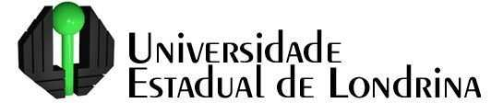
DE: Centro de Ciências Agrárias / Depto. Ciência e Tecnol. Alimentos
Programa de Pós-Graduação em Ciência de Alimentos
PARA: | DATA:
Senhor(a) Professor(a):

Estamos encaminhando, anexo, o Trabalho Científico para a Defesa do EXAME DE QUALIFICAÇÃO, conforme abaixo, da Estudante de Mestrado em Ciência de Alimentos.

Nome do Estudante
Data do Exame |  | Horário:
Local: | Sala da Coordenação do Programa de Pós-Graduação Ciência de Alimentos OU REMOTO
Orientador:
Título do Projeto:
Banca: | Presidente:  Titular:

Atenciosamente,

Profa. Dra. Adriana Lourenço Soares Russo
Coordenadora do PPGCA

